Iets over mijzelf. Een woord vooraf van ondergetekende (versie 20200901).
Beste collega’s en belangstellenden,
Hier wil ik vier onderwerpen aan de orde stellen:
- Mijn eigen grote inspiratoren
- Mijn tijd in het bedrijfsleven en de overstap naar het Vrijeschool-onderwijs
- Uitgaan van de drieledige mens uit de antroposofie van Rudolf Steiner
- Het periodenschrift afgeschaft?
- Kun je zelf hulp gebruiken? Coaching en begeleiding bij de periodevakken
Maar eerst wil ik met nadruk vermelden, dat ik geen “bevoegde” en afgestudeerde docent scheikunde of natuurkunde ben. Ik ben “ervaringsdeskundige” en ik geef deze perioden van de eerst drie leerjaren (klassen 7, 8 en 9) nu al meer dan 40 jaar. Dus dan mag je toch wel van enige ervaring spreken. Maar of het allemaal wel exact klopt en wetenschappelijk verantwoord is? Daar valt zeker nog wel wat op af te dingen. Ik vraag de collega’s hier wel rekening mee te houden en waar nodig zelf verbeteringen toe te voegen bij jullie lessen.
- Mijn grote inspiratoren: Dick van Romunde en Walter Soesman
In de jaren ’60 van de vorige eeuw zat ik op de Geert Groote School (nu Geert Groote College), of te wel de Vrijeschool v/o van Amsterdam. Mijn dierbare scheikunde leraar was Dick van Romunde, één van de pioniers van de Nederlandse Vrijeschoolbeweging in het v/o. (Het is zeker de moeite waard zijn naam eens te googelen om wat meer over deze fantastische persoonlijkheid te weten te komen.)
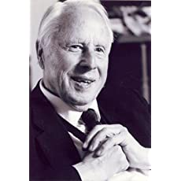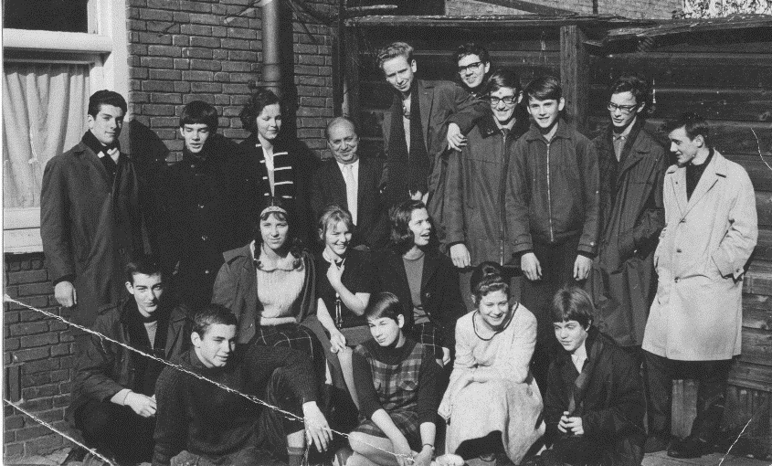
Links: Dick van Romunde. Rechts onze 10e klas Geert Groote met Walter Soesman (midden). Zelf sta ik meest links met regenjas en sjaal om
Van Romunde was niet altijd scheikunde leraar geweest. Hij had al een carrière achter de rug als één van de mensen aan de top van de Amsterdamse Hemweg elektriciteitscentrale, voordat hij besloot Vrijeschool-leraar te worden. Wonderlijk genoeg kwamen andere docenten waar wij les van hadden ook uit geheel andere bedrijfstakken zoals:
- Kees van der Linden, onze wiskundedocent. Die was gediplomeerd architect BNA en had heel wat gebouwen op zijn naam staan, voordat hij Vrijeschool leraar werd
- Mijn dierbare mentor was Walter Soesman. Hij had een carrière opgegeven bij het Ministerie van Binnenlandse Zaken in Den Haag om Vrijeschool-leraar te worden. Hij gaf ons o.a. Duits en kunstgeschiedenis. Mijn kunstgeschiedenis lessen 9e klas, zoals ze staan op mijn website, zijn in hoge mate gebaseerd op de inspirerende lessen kunstgeschiedenis van Walter Soesman.

- Mijn tijd in het bedrijfsleven en de overstap naar het Vrijeschool-onderwijs
Deze drie voorbeelden van mijn eigen leraren hebben er zeker mee te maken, dat ik eerst ruim tien jaar na mijn eindexamen in het bedrijfsleven werkzaam was als zakenman, alvorens terug te keren in de schoot van de Vrijeschool-beweging. In die periode heb ik de hele wereld afgereisd, van Glasgow tot Pisa, van New York tot San Francisco, van Boekarest tot Barcelona, Cairo tot Buenos Aires en Montevideo enz.
Rond mijn 30e zag ik ook de minder leuke kanten van het zakenleven en vooral de oneerlijkheid die ik regelmatig tegen kwam. De ander een poot uit proberen te draaien om er zelf beter van te worden, dat soort dingen. Dat kon ik niet rijmen met mijn dertien jaar op de Vrijeschool.
Op een KLM-terugvlucht van Genua naar Schiphol in 1975, hoog boven de wolken, ging bij mij de knop om. “Als die chicanerende en reclamerende klant in Genua op de Vrijeschool had gezeten, dan had hij mij niet zo oneerlijk behandeld.” Dat ging als een flits door mij heen. Conclusie: het roer moet om. Ik wil Vrijeschoolleraar worden en jonge mensen zò opleiden, dat zij later als moreel-handelende en eerlijke mensen in het leven staan.
Eerst moest ik naar de directie in Leeds in Engeland om ontslag te nemen. Daar lachten ze mij uit, omdat ze dachten dat mijn ontslagaanvraag een verpakte vraag om hogere salariëring was. Toen hen duidelijk werd dat Ruud zijn zakenkoffertje echt aan de wilgen ging hangen, werd het even stil. Ik mocht gaan, op voorwaarde dat ik een contract zou ondertekenen, waarin stond dat ik gedurende vijf jaren niet in dezelfde branche (leder, huiden en wol) voor mij zelf zou beginnen. Nooit eerder heb ik met zoveel plezier een handtekening gezet.
De deal was gemaakt. Ik was vrij. Nog één keer zouden we samen gaan lunchen in het restaurant aan de overkant van de straat en dan zouden ze mij terug brengen naar het vliegveld Leeds-Bradford, voor de laatste keer! Ik kon het niet geloven.
Tegelijkertijd bekroop mij de angstige vraag, of ik hier wel goed aan had gedaan. Zou ik hier geen geweldige spijt van krijgen? Een prachtige carrière als zakenman inruilen voor het leraarsberoep?
We namen de lift naar beneden om de straat over te steken en naar dat restaurant te gaan. En wie zie ik daar aan de overkant staan? Mijn oude leraar van de Zeister Vrije School (basisschool) Frans Everbagh. Hij stond daar met zijn vrouw en was op vakantie in Engeland. En toen begreep ik het helemaal. De geestelijke wereld had deze ontmoeting even gearrangeerd, om mij een teken te geven, dat ik tien minuten geleden het juiste besluit had genomen en dat ik er niet over in hoefde te zitten, dat ik spijt zou krijgen van mijn besluit.
In 1976 mocht ik op de toenmalige Vrije Pedagogische Academie mijn Vrijeschool-PABO bevoegdheid halen. Omdat ik zelf op de Vrijeschool had gezeten als leerling en al wat ouder was, mocht ik het 1e leerjaar overslaan. Zo kon ik in twee jaar mijn diploma halen en was zeker één van de meest gemotiveerde studenten van mijn groep, van wie er heel wat waren die nog helemaal niet zo zeker wisten òf- en waarom ze Vrijeschool-leraar wilden worden. De rest is geschiedenis.
Zo kwam ik zelf pas op mijn 31e voor het eerst voor een Vrijeschool-klas te staan. Als klassenleraar van een 7e klas aan de Stichtse Vrijeschool in Zeist in augustus van het jaar 1978. (Ik kon toen ook kiezen voor de vacature 1e klas, maar dat heb ik bewust niet gedaan, omdat ik nog te veel “zakenwereld” om mij heen had. Die schil moest in de loop van de tijd eerst afgepeld worden, vond ik).
Maar terug naar Dick van Romunde. Natuurlijk was er al het leerplan van Rudolf Steiner, vastgelegd door E.A. Karl Stockmeyer. Maar ga er maar eens aan staan om de inhoud daarvan om te werken tot levendige en vooral spiritueel geladen lessen. Lessen die voor ons zo spannend waren, omdat het altijd siste, bruiste, knalde en je de meest fantastische kleuren zag verschijnen bij de proeven die hij deed.
Maar in die tijd – we schrijven de jaren ’60 van de vorige eeuw – deed de scheikundedocent de proeven en de klas stond er om heen en keek er naar. Dat is nu wel anders. Daarom wordt er in de door mij ontworpen scheikundeperioden zoveel mogelijk uitgegaan van het leerlingen-practicum, waar dat maar even kan. Dat kan natuurlijk niet bij gevaarlijke chemicaliën. Maar heel vaak kan het wel. En het past zoals gezegd bij onze tijd. Wat niet weg neemt, dat de lessen van van Romunde mij nog steeds enorm inspireren bij mijn dagelijkse werk – (nu als docent vervanging bij ziekte van collega’s en als coach/opleider van jonge, nieuwe collega’s) – en ik nog steeds het schoolbord schoonmaak, zoals ik dat van Romunde altijd zag doen. Eerst met de kletsnatte spons alles weg vegen. “Het water moet in je mauw lopen”, zei hij altijd. En dan met een goed uitgeknepen spons er nog een keer overheen gaan. Zelf heb ik daar dan nog de trekker van de glazenwasser aan toegevoegd, want een echt schoon bord is zó belangrijk. Je hebt minder onrust in de klas en het werkt zoveel prettiger. Natuurlijk ook omdat wij nog steeds regelmatig mooie bordtekeningen zullen maken bij de proeven die wij doen. (Zeker kunnen wij daarnaast ook het whiteboard gebruiken, maar niet “in plaats van.”)
- Uitgaan van de drieledige mens uit de antroposofie van Rudolf Steiner
We weten, dat in de Waldorfschool het leerproces bij de leerlingen zoveel als maar mogelijk uitgaat van de drieledige mens, naar ledematen (wilsgebied), romp (gevoels/gemoedsgebied) en hoofd (gebied van het denken). Daarom is het ook logisch dat je bij vakken als natuurkunde, scheikunde, wiskunde enz. zoveel mogelijk deze weg volgt “van onderen naar boven.” Het doen hoort bij de ledematen. Dan volgt de beleving, de waarneming van kleuren, geuren en andere verschijnselen. Dat doe je met je gevoel; met je hart; of te wel het middengebied. En dan ga je rustig achteroverleunen en stel je met je heldere denken een aantal vragen: waarom verliep dat proces zo? Wat kan ik hiervan leren? Kortom: de reflectie. Maar die staat aan het einde van het leerproces; niet aan het begin.
Deze drieslag kom je bij de door mij ontworpen perioden constant op deze manier tegen. En dat is anders dan bij veel methoden-boeken, waar het denkend begrijpen vaak aan het begin staat. De beleving wil nogal eens het onderspit delven. En laten we hopen dat deze leermethoden de leerlingen zo veel mogelijk practicum laten doen.
- Het periodenschrift afgeschaft?
Het traditionele periodenschrift van de Waldorfschool kent een aantal nadelen. Bijv.:
- De leerling komt òf tekenbladzijden of schrijfbladzijden te kort, òf houdt er over
- Je kunt moeilijk kopieën van iets uitdelen om in te plakken, want dat wordt bobbelig, zodat je op de achterkant weer niet goed kunt tekenen.
- Als iets “mislukt” is het haast onmogelijk dat uit het schrift te halen en te vervangen
Zelf vind ik om die redenen het periodeschrift te weinig flexibel en dus heb ik het al vele jaren geleden afgeschaft. Daarvoor in de plaats gebruik ik een simpel plastic mapje en laat de leerlingen het bind-systeem vervangen door zgn. “Jalema clips”, die bij iedere kantoorboekhandel te koop zijn, maar ook online besteld kunnen worden.
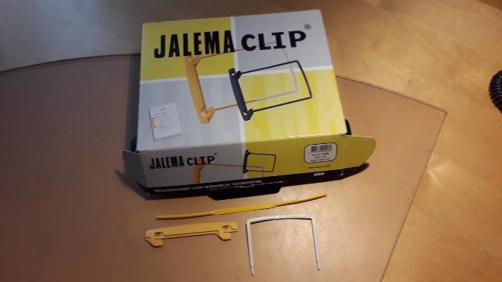
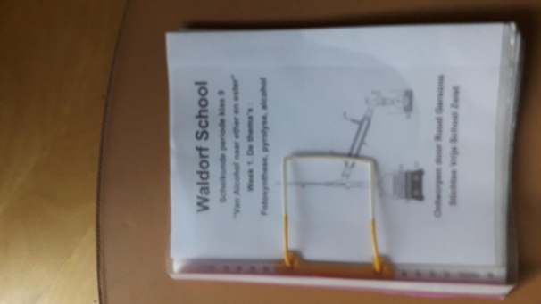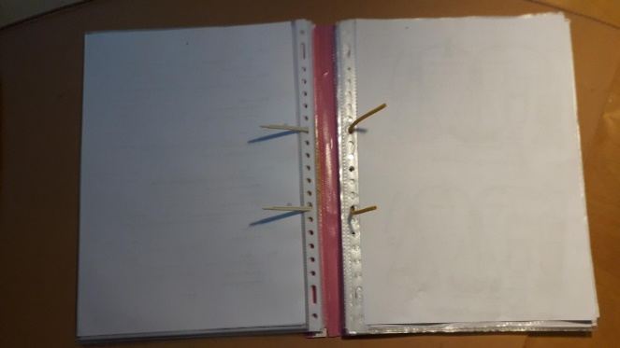
Foto’s: boven de doos met de “Jalema Clips”. Onder links: het bindsysteem is vervangen. Rechts: het is zo altijd mogelijk een bladzijde toe te voegen of te verwijderen, zonder dat alles er uit hoeft.
Moeten de leerlingen schrijven, dan deel ik lijntjespapier uit, dubbelzijdig bedrukt met lijntjes, dat ik zelf gemaakt heb via het kopieerapparaat. Dat is A-4 formaat met een dikte van 120 grams, zodat het papier niet uitscheurt in de mapjes van de leerlingen. (Het normale 80-grams is wat dat betreft te dun.)
Moeten de leerlingen tekenen, dan deel ik stevig blanco A-4 papier uit met een dikte van 200grams.
Hebben de leerlingen geschilderd en moet dat ingeplakt worden, dan gebeurt dat met Pritt-lijm stiften op bovengenoemde blanco bladen. Zie ook “kunstzinnige verwerking”, de schilderkoffer!!
- Kun je zelf hulp gebruiken? Coaching en begeleiding bij de periodevakken
Collega’s die graag hulp zouden willen bij een bepaalde periode, kunnen op mij rekenen. Neem via het contactformulier van de website contact met mij op om een afspraak te maken. Ik heb al veel collega’s goed kunnen helpen, van Vancouver tot Petersburg en van Leuven tot Hyderbad/India. En ik doe het graag!
Beste groeten,
Ruud Gersons
Vrije School Studiecoaching

